**LAPORAN PRAKTIKUM GUI**

**MODUL 1**

**VARIABEL, TIPE DATA DAN OPERATOR**



**Disusun Oleh :**

**Pramita Cintiari Devi**

# NIM : 19104009

Ariq Cahya Wardhana, S.Kom., M.Kom

**PROGRAM STUDI S1 REKAYASA PERANGKAT LUNAK FAKULTAS INFORMATIKA**

**INSTITUT TEKNOLOGI TELKOM PURWOKERTO**

**2021**



MODUL 1

VARIABEL, TIPE DATA DAN OPERATOR

1. INSTALASI SOFTWARE ANACONDA

Anaconda adalah platform bahasa pemrograman Pyhton yang bersifat open-source. Yang bertujuan untuk menyederhanakan manajemen paket dan penyebaran. Versi paket dikelola oleh conda sistem manajemen paket.

Cara install anaconda :

1. Download anaconda di www.anaconda.com/download/ sesuai versi sistem yang digunakan
2. Selanjutnya mulai Install file anaconda yang telah di download, dan klik next

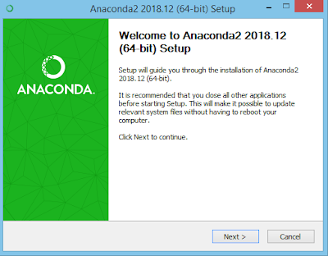

1. Lalu akan muncul tampilan persetujuan lisensi untuk menginstall aplikasi anaconda, klik I Agree.



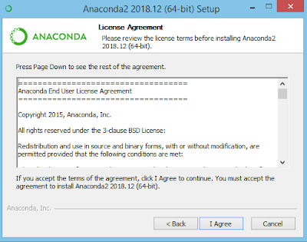

1. Lalu pilih installasi untuk hanya saya (Just me) atau semua user (All user).

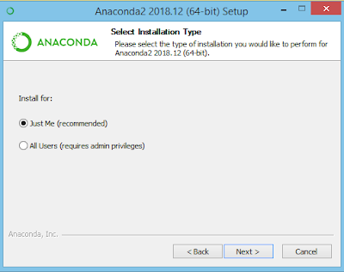

1. Lalu pilihlah lokasi penyimpanan aplikasi anacondanya

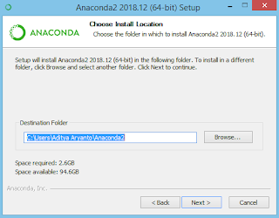

1. Kemudian pilihlah opsi untuk penginstallannya, apakah ingin menambahkan path pada variable environment untuk anaconda. Lalu Register anaconda sebagai default Python 2.7

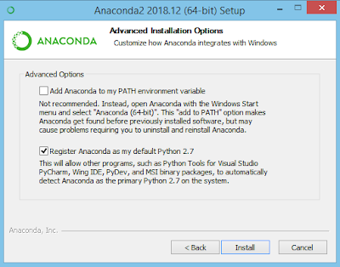

1. Tunggu hingga instalasi selesai. Setelah instalasi selesai klik next

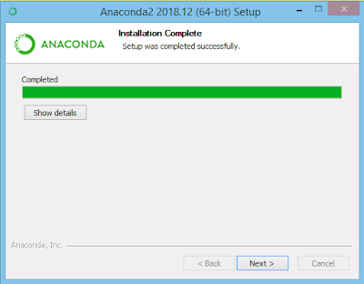

1. Kemudian tampil apakah ingin menginstall Microsoft VSCode juga atau skip

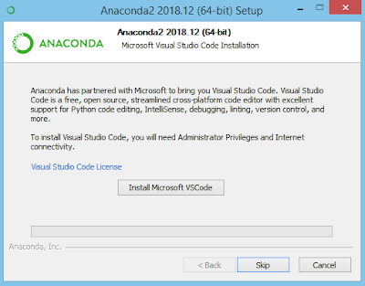

1. Setelah itu Finish dan selesai menginstal anaconda

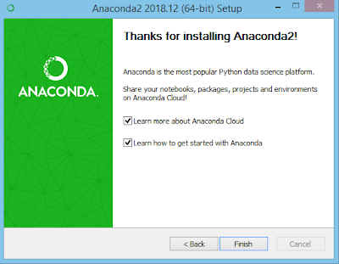

1. Kemudian jalankan command prompt lalu ketik “ Ptyhon” lalu enter

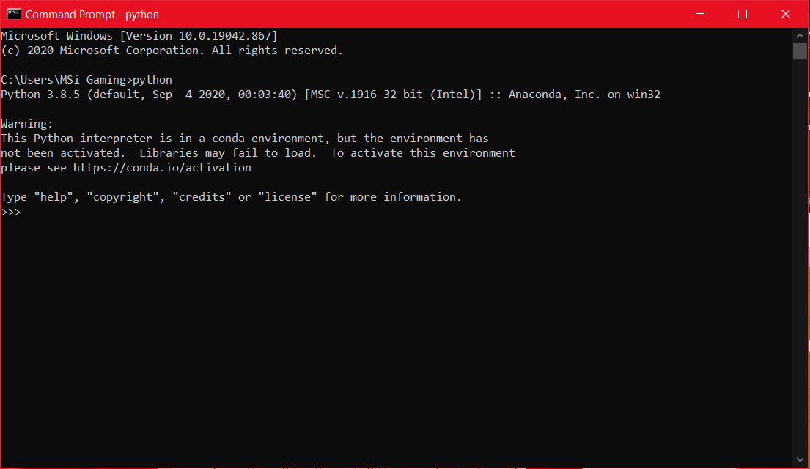

# MEMBUAT DAN EKSEKUSI KODE PROGRAM PADA PYTHON

# Membuat kode program” nama “dan “ umur”

# 

1. Membuat kode program” hello world ! “



1. VARIABEL DAN OBJEK

Python merupakan Bahasa dengan dynamic typing yaitu variabelnya tidak dibatasi oleh tipe datanya. Sebagai contoh, vairabel yang sudah diisi dengan tipe bilangan bulat bias diisi dengan bilangan riil, string, ataupun tipe data yang lain

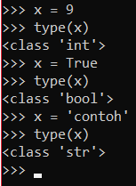

Pada contoh kode di atas, variable **x** awalnya berisi tipe data integer (**int**). Dimana selanjutnya variable tersebut digunakan untuk menampung nilai dari tipe data lain (**bool** dan **str**), sehingga satu variable dapat berubah-ubah tipe datanya sesuai dengan kebutuhan.

Coba eksekulisah kode berikut pada computer anda.

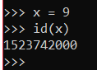

id pada potongan kode di atas merupakan sebuah identitas unik yang dimiliki oleh setiap variable. Cara mendapatkan id adalah dengan menggunakan perintah **id(‘nama_variabel’).** Untuk setiap variable jika memiliki nilai yang sama maka python akan menunjuk nilai yang sama untuk variable yang berbeda. Coba eksekusi potongan kode berikut pada computer anda.

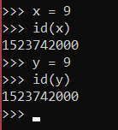

Dari potongan kode di atas, jika kita memanggil **id** untuk variable x maupun y maka akan muncul id yang sama. Hal ini menunjukkan bahwa variable x maupun y memiliki id referensi yang sama karena niali pada varibel x maupun y adalah sama-sama sebuah onjek yang bernilai 9.

TIPS!

Cobalah rubah nilai varibel y dengan nilai lain dan panggil id nya, apakah masih memiliki id yang sama?

Berdasarkan potongan kode yang telah anda buat sebelumnya yang memiliki id yang sama. Jika anda menggunakan perintah **del** untuk menghapus variable y, maka yang akan dihapus adalah referensinya saja, bukan objek ‘9’ yang tadi ditunjuk oleh variable x dan y. Coba eksekusi kode berikut pada computer anda

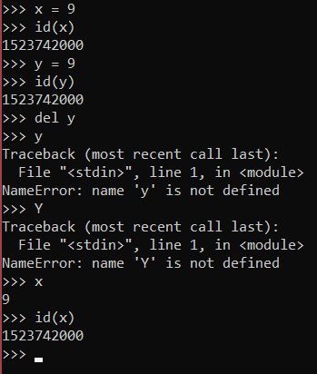

Berdasarkan kode program yang telah anda buat, tambahkan kode berikut

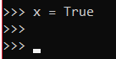

Dengan menambahkan kode baris di atas, maka referensi objek varibel x akan dipindahkan dari objek ‘9’ ke objek ‘True’. Dengan demikian objek lama (9) akan diklaim sebagai sampah karena objek tersebut tidak ditunjuk oleh variable apapun.

1. PYTHON BERSIFAT CASE-SENSITIVE

Penulisan kode program pada pythonbersifat case sensitive. Dengan demikian misal variable **Posisi** akan berbeda dengan variable **posisi**. Coba eksekusilan program berikut

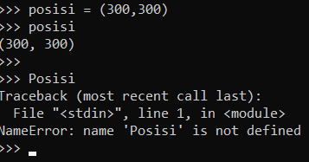

5.PEIRNTAH PROGRAM ( STATEMENT)

Pada python stiap kode program yang dituliskan tidak harus diakhiri dengan sebuah statement (**biasanya tanda titik koma**) seperti pada Java dan C. Titik koma pada python hanya diberikan pada saat ada dua atau lebih statement pada satu baris yang sama. Tuliskan kode berikut pada computer anda.

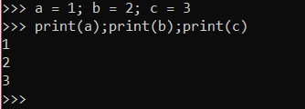

Secara umum perintah program ditulis dalam satu baris kode, tetapi jika perintah yang dituliskan panjang maka anda dapat memecah perintah tersebut menjadi beberapa baris. Dimana setiap baris harus dihubungkan dengan tanda *backslash* (\). Coba tuliskan program berikut pada computer anda.

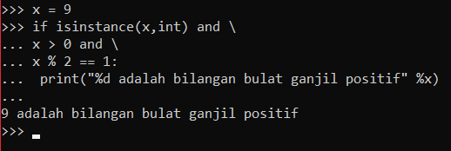

Tetapi tanda backslah tidak diperlukan jika kita menulis perintah kode dalam bentuk array atau kode yang terdapat diantara tanda (…), […] atau {…}. Tuliskan kode berikut pada computer anda.

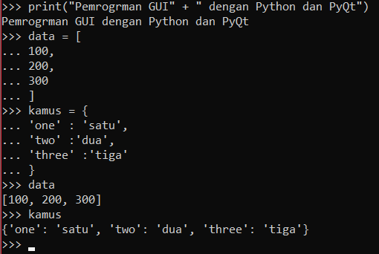

1. TIPE NUMERIK

Seperti Bahasa pemrograman lain, python mendukung bebrapa tipe data, salah satunya dalah tipe data numerik yang meliputi bilangan bulat, bilangan riil.

* 1. Bilangan Bulat

Dalam python terapat dua tipe bilangan bulat yaitu int dan bool. Selain tipe integral primitive python juga dapat menggunakan bilangan integral dengan basis decimal (10), biner (2), octal (8) maupun heksadesimal (16). Tuliskan kode program berikut pada computer anda

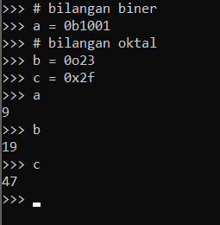

Tipe bilangan bulat yang kedua adalah tipe Boolean, dimana seperti yang telah kita ketahui tipe data boleean bernilai true atau false saja. Tuliskan kode program berikut pada computer anda.

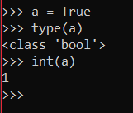

Proses perhitungan dan penambahan bilangan pada python akan menghasilkan objek baru, hal ini terlihat dari id nya.

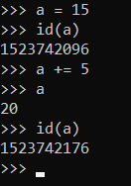

* 1. Bilangan Riil

Untuk tipe bilangan riil, python menyediakan tipe float, decimal.Decimal dan complex. Type bilangan float menggunakan titik untuk tanda desimalnya.

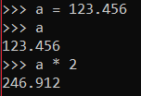

Sedangkan untuk tipe decimal hampir sama dengan tipe data float, akan ntetapi tipe decimal digunakn untuk melakukan perhitungan dengan nilai koma yang lebih presisi.

# TIPE STRING

Tipe data string dalam python direpresentasikan dengan tipe **str.** Objek string dapat dibuat dengan tiga cara yaitu:

* Menggunakan tanda pertik tunggal
* Menggunakan tanda petik ganda
* Menggunakan tanda petik tunggal ataupun ganda yang direpetisi sebanyak tiga kali

Coba tuliskan kode baris berikut dan eksekusilah variabelnya!

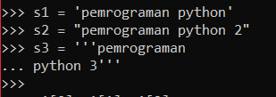

Objek dalam string tidak dapat dirubah, tiap karakter di dalam string dapat diakses dengan tanda [] diikuti nomor array-nya. Berdasarkan variable yang telah anda buat sebelumnya buatlah kode program berikut, apa hasilnya?, lakukan dengan variable yang lainnya



dalam string kita dapat memberikan kareakter khusus antara lain **\n** untuk memberikan enter, \’ untuk membnerikan petik tunggal, \t untuk memberikan tab. Pada dasrnya karakter khusus dalam phyton harus diawali dengan *backslash* (\) diikuti dengan karakter khususnya. Coba tuliskan kode program berikut pada computer anda!

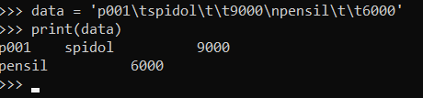

Python juga dapat menggabungkan dua objek string menjadi satu dengan operator +. Dengan kode yang telah anda tuliskan sebelumnya gabungkan dengan string berikut dan lihat hasilnya!.

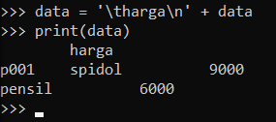

1. Membandingkan String

Untuk membandingkan kesamaan string python menggunakan operator ==. Sedangkan untuk membandingkan id objek string menggunakan is. Selain kedua operator tersebut, python juga dapat menggunakan operator lainnya untuk membandingkan tipe data string. Tuliskan kode program berikut dan gumakan operator >, <=, >=, apa yang dihasilkan?

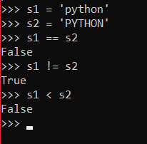

1. Mengekstrak Substring

Substring di dalam string dapat diekstrak dengan menggunakan operator slice (:) dengan menyertakan indeks awal dan akhir sebagai penanda. Tuliskan kode program dibawah ini.

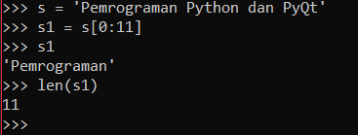

Kode tersebut mengambil substring dari variable s mulai dari indeks ke 0 sampai indeks ke 11. Jika kita tidak menyertakan indeks maka string yang akan diekstrak adalah sepanjang string tersebut / string sisanya. Tuliskan kode program berikut dan lihat hasilnya!

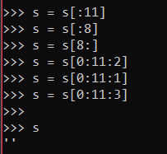

* 1. Membuat String dengan format tertentu

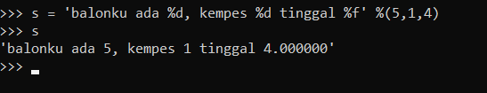Phyton pada dasarnya juga dapat memnggabungkan tipoe data atau format lain ke dalam string yang telah dibuat. Antara lain dengan menggunakan $d, %f, %s dan lain sebagainya. Tuliskan kode program berikut pada computer anda!

# TIPE KOLEKSI

Tipe koleksi biasa disebut dengan tipe container. Beberapa tie koleksi antara lain list, dictionary, tuple dan set. Objek list dibuat dengan menggunakan tanda [], setiap objek yang berada di dlamnya dipisahkan dengan menggunakan koma dan dapat terdiri dari berbagai macam tipe data.



Model dan cara akses list dapat digabungkan dengan fungsi perulangan dasar seperti for, while dan lain sebagainya.

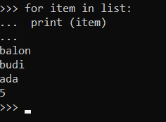

Untuk menghapus atau merubah elemen pada list anda dapat menggunakan perintah del[‘indeks_list’] sedangkan untuk merubah dapat menggunakan perintah namaList[‘indeks’] = value baru. Untuk menambahkan elemen pada list anda dapat menggunakan perintah extend([list])’. Coba rubahlah list yang anda buat dengan perintah berintah tersebut!